ПРИЛОЖЕНИЕ к решению Челябинской городской Думы от________ №________

Вносимые изменения в Правила землепользования и застройки муниципального образования «Челябинский городской округ»

Номер градо-строитель-ной зоны | Характер вносимых изменений (в границах внесения изменений) | Индекс территориальных зон
Номер градо-строитель-ной зоны | Характер вносимых изменений (в границах внесения изменений) | действующее зонирование | с учетом изменений
03 22 | - исключение границ территориальной зоны 14;  - исключение границ территориальной зоны 15;  - исключение границ территориальной зоны 16;  - исключение границ территориальной зоны 18;  - исключение границ территориальной зоны 21;  - исключение границ территориальной зоны 22;  - исключение границ территориальной зоны 27;  - исключение границ территориальной зоны 28;  - исключение границ территориальной зоны 29;  - исключение границ территориальной зоны 24;  - исключение границ территориальной зоны 25;  - исключение границ территориальной зоны 13;  - исключение границ территориальной зоны 17;  - исключение границ территориальной зоны 19;  - исключение границ территориальной зоны 20;  - исключение границ территориальной зоны 23;  - исключение границ территориальной зоны 26;  - исключение границ территориальной зоны 30;  - изменение границ территориальной зоны 31;  - изменение границ территориальной зоны 02;  - установление границ территориальной зоны 01 | 03 22 14 В3  03 22 15 В3  03 22 16 В3  03 22 18 В3  03 22 21 В3  03 22 22 В3  03 22 27 В3  03 22 28 В3  03 22 29 В3  03 22 24 Б1  03 22 25 А14  03 22 13 В22  03 22 17 В22  03 22 19 В22  03 22 20 В22  03 22 23 В22  03 22 26 В22  03 22 30 В22  03 22 31 К32  03 22 02 А14  - | -  -  -  -  -  -  -  -  -  -  -  -  -  -  -  -  -  -  03 22 31 К32  03 22 02 А14  03 22 01 А13
03 23 | - исключение границ территориальной зоны 01;  - исключение границ территориальной зоны 03;  - исключение границ территориальной зоны 04;  - исключение границ территориальной зоны 05;  - исключение границ территориальной зоны 06;  - исключение границ территориальной зоны 07;  - исключение границ территориальной зоны 08;  - изменение границ территориальной зоны 02;  - изменение границ территориальной зоны 02;  - установление границ территориальной зоны 01 | 03 23 01 Г41  03 23 03 Б1  03 23 04 Б1  03 23 05 Б1  03 23 06 К32  03 23 07 К32  03 23 08 К32  03 23 02 А14  03 23 02 В11  - | -  -  -  -  -  -  -  03 23 02 А14  03 23 02 В11  03 23 01 А14

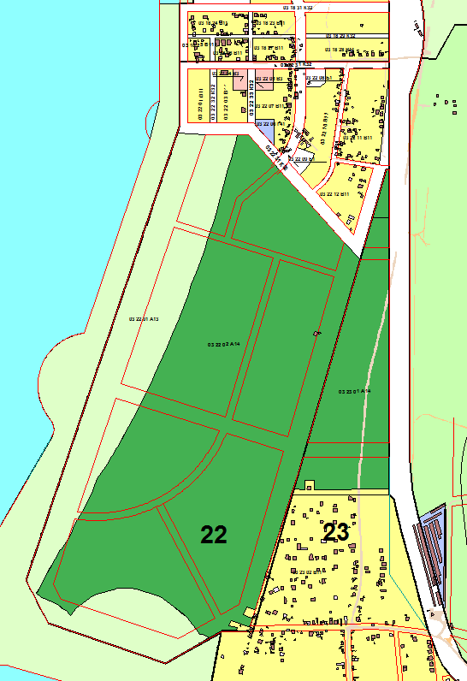

Начальник Управления
по архитектурно-градостроительному
проектированию города Челябинска
главный архитектор П. Д. Крутолапов

2

